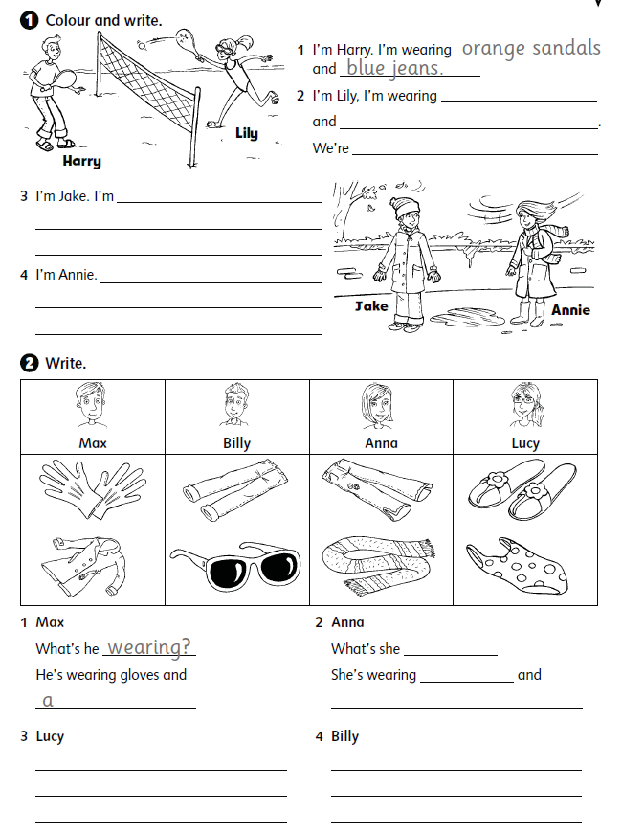
PONAVLJANJE IN UTRJEVANJE

